河南省药学会文件

豫药会〔2026〕50号
--------------------------------------------
关于召开2026年河南省药学会学术会议
的通知

各有关单位及全省药学工作者：
为深入贯彻落实健康中国、健康中原建设战略部署，持续推进我省药学事业高质量发展，加快医药科技创新转化、规范药事管理、提升药学服务能力与人才培养质量，搭建全省药学学术交流、技术研讨、产学研协同创新平台，助力全省卫生健康与医药产业转型升级。经研究，定于2026年8月14-16日在郑州市召开2026年河南省药学会学术会议。现将有关事项通知如下：
- 大会主题
十五五开局谋新篇 药创聚力兴中原
- 组织机构
主办：河南省药学会
承办：抗病毒性传染病创新药物全国重点实验室
医院药学专委会、药物警戒专委会、药物经济学专委会、中药天然药专委会、中药资源专委会、药物制剂专委会、药学信息化专委会
三、会议时间及地点
时间：2026年8月14-16日
地点：郑州嵩山饭店（中原区伊河路156号）
四、会议日程（见附件）
五、学分授予
本项目已备案，项目编号为：2026-13-01-0002（2026年度河南省继续医学教育推荐项目学分4分），注册代表按规定完成签到、签退、考试、评价和规定学时，将授予对应学分。
六、会议注册及缴费
1.自通知下发之日起，即可扫描下方二维码填写参会回执，2026年8月12日截止。
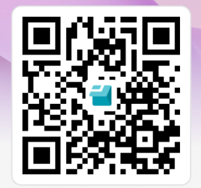

会议注册二维码
2.参会代表需缴纳会议注册费500元/人，交通及住宿费用自理。3.可通过银行卡转账或支付宝缴费，转账和支付宝支付均务
必备注：单位+姓名，作为参会凭证。如果未做备注，请第一时间联系会务工作人员。
3.1转账汇款账户:
户 名:河南省药学会
开户银行:交通银行郑州优胜南路支行
银行账号:411062200018000038640
3.2支付宝转账二维码：
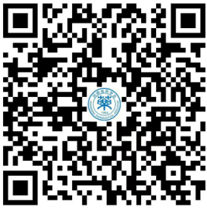

支付宝缴费二维码
七、联系方式
会 务 联 系 人：贺老师 15617518756
缴费发票联系人：李老师 18538065710
嵩山饭店订房电话：67176699（总台） 0371-67176677（总机）
邮 箱：hnsyxh2024@163.com
网 址：www.hnsyxh.cn

2026年7月24日

附件 2026年河南省药学会学术会议日程
日期 | 时间/地点 | 内容
8月14日 | 14:00-18:00  （峻极堂） | 分会场一：药物警戒专题
8月14日 | 19:30-21:00  （国际会议中心） | 河南省药学会第七届理事会第四次会议  河南省药学会第七届理事会监事会第六次会议
8月15日 | 08:30-12:20  (天中堂） | 主会场
8月15日 | 13:30-17:40  （大礼堂） | 分会场二：医院药学专题
8月15日 | 14:00-18:10  （峻极堂 ） | 分会场三：中药天然药、中药资源专题
8月15日 | 14:00-18:00  （餐东） | 分会场四：药物经济学专题
8月15日 | 13:30-17:50  （国际会议中心） | 分会场五：药学信息化专题
8月15日 | 13:50-18:10  （餐西） | 分会场六：药物制剂专题
8月16日 | 撤 离

河南省药学会办公室 2026年7月24日 印发

